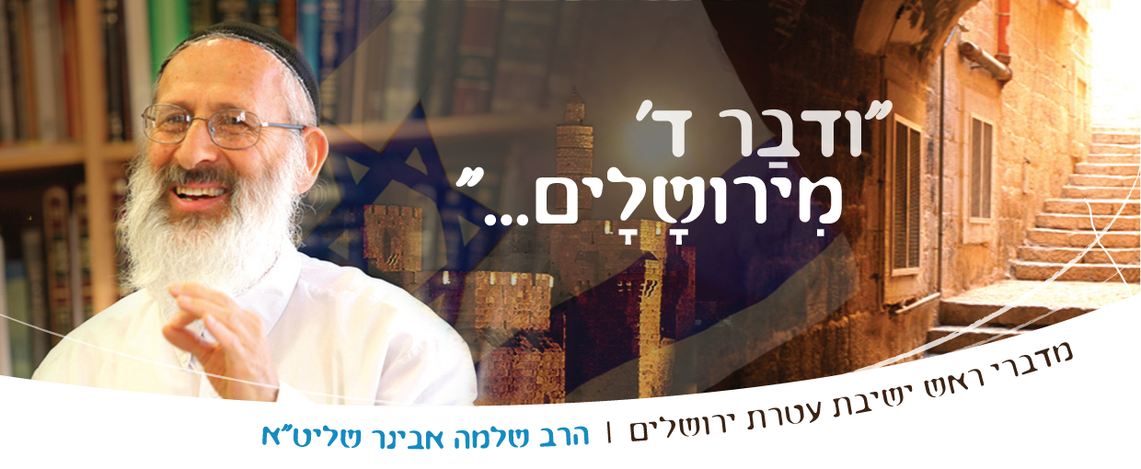
שיעורי שלמה
מדברי ראש ישיבת עטרת ירושלים
הרב שלמה אבינר שליט"א

שיעורי הרב: http://shlomo-aviner.net *****

פרשת מסעי - מהותו של הנדר לכלל וליחידים

נדר – טוב או רע
שלמה המלך בספר קהלת מסביר לנו: לכתחילה טוב שלא לידור נדרים, אבל אם נדרת נדר - תקיים אותו. אולם לכאורה, מדוע לא טוב לידור? משיב הירושלמי, המובא במסילת ישרים פרק יג על מידת הפרישות: לא דייך מה שאסרה עליך תורה - שאתה מוסיף עליך דברים? ! שהרי, לו היה הנדר דבר טוב - אזי האם רבש"ע לא חשב על זה?...
הרמב"ם 'בשמונה פרקים' (פרק ד') כותב: יש שמקבלים על עצמם כל מיני מנהגים, דרכים להכנעת המידות הרעות שבהם. ולצורך כך, הם מביאים את עצמם למצבי קיצון בשבירת המידות הרעות. אומר הרמב"ם: לא צריך. רבש"ע יודע שיש מידות רעות, וכנגדן, הוא כבר נתן לנו הדרכות. אי-לכך, אין צורך להמציא ולברוא כל מיני דרכים. לכן, טוב שלא לנדור נדר. אך אם נדרנו - צריך לקיים.
מה שאמרתי עכשיו הגיוני מאוד, חוץ מדבר אחד. למה לקיים את הנדר?! אם נדר זה סתם תוספת, מין בליטה מיותרת, אז למה לא כתוב בתורה "איש כי ידור נדר, נדרו בטל ומבוטל, ולא אמר שום דבר"? נאמר: אולי כדי שילמד לא לידור יותר? ונענה: אם כך, אדרבא שיאמר שזה שום דבר, למה צריך לקיים? והרבה הלכות לא יצטרכו יותר. שהרי לא נצטרך את הלכות נדרים והפרתם.
אך גם הקושיה השנייה מהירושלמי שכתב: "לא דייך מה שאמרה עליך תורה - שאתה מוסיף עליך דברים"?! הרי ה-מסילת ישרים הביא את המקור מהירושלמי כהוכחה נגד הפרישות. אף שהוא מביא גם מאמרים בעד הפרישות. אלא שלבסוף הוא מכריע: תלוי באיזו פרישות מדובר. כלומר, אם האדם פורש ממה שהוא צורך בסיסי, כגון אכילה ושתיה – אין זו פרישות טובה. אבל אם הוא פורש ממה שאינו צורך בסיסי - זה בסדר גמור. אם כן, בסדר גמור שנדרת. למה לא?
אך מה הוא עושה עם המאמר "טוב שלא תידור" ועם הירושלמי שגם לא תמך בלנדור נדר? אכן, זה בשביל מי שלא יכול לעמוד בפרשיות הטובה.

הנהגות הכלל והיחידים
לאור זאת, סיכום: נדרים זו הנהגה של יחידים כמו הפרישות שהיא הנהגה של יחידים. באומה יש הכל- יש כלל ויש יחידים. אבל למה שיהיו כלל ויחידים? מדוע ספר מסילת ישרים הוא לא הכל לכולם? לכאורה זה טוב שכולם יהיו פרושים! זה טוב שכולם יהיו חסידים! אם כן, אז למה יש דרגות?
אכן, זו שיטתו של רבי שמעון בר יוחאי, הוא לא רוצה שיהיו כלל ויחידים, הוא סובר שכולם צריכים להיות יחידים. הוא מתפלא ושואל: חורשים בשעת חריש? זורעים בשעת זריעה? עוזבים חיי עולם עוסקים בחיי שעה?! צריך ללמוד תורה! אבל הרי כתוב "יפה תלמוד תורה עם דרך ארץ"! ידוע, אך זו לא דעתו.
רבי ישמעאל אומר: צריך לעבוד. אם לא עובדים כיצד מפרנסים? וגם ישנם בני אדם שאינן בנויים ללימוד במשך כל היום. אך כמובן שצריך אנשים שילמדו תורה כל היום. לכן ישנן מדרגות בחברה. אמר אביי: הרבה עשו כרבי ישמעאל - ועלתה בידם והרבה עשו כרבי שמעון בר יוחאי - ולא עלתה בידם. דרכו של רבי ישמעאל מתאימה לרבים ואילו דרכו של רשב"י היא ליחידים.
רשב"י לא רוצה שיהיו יחידים בתוך חברה שלימה. הוא סובר שכולם צריכים ללמוד יומם ולילה, כולם צריכים להיות פרושים וצדיקים. ואכן, עקרונית הוא צודק - ככה יהיה לעתיד לבוא. אך כרגע אין הדבר בגדר אפשר. בקושי אנחנו סוחבים. אנחנו עוסקים בחיי העולם הזה, מקיימים מצוות, לומדים תורה ובקושי מחזיקים מעמד.

יחידים – מגדלורי האומה
הרמח"ל במסילת ישרים מבאר, שרוב האומה לא יכולה להיות פרושה וחסידה. אלא שמוכרחים להיות יחידים, שהם מגדל אור שהעם נתלים בו.
במסכת ברכות (דף ס') מסופר שתחתית בית המרחץ קרסה. ובימים אלו, היו מחממים מלמטה באש. הרצפה קרסה ואנשים נפלו לתוך האש. היה שם את ר' יוחנן - הוא תפס בליטה ביד אחת, וביד שניה הרים את כולם למעלה. כלומר, תלמיד חכם זה אדם עם כח פיסי ונפשי. הרבה אנשים יכולים ליפול לתוך האש, אש החטא, אש הגיהנום, אש השחת, ויש יחידים שקודם כל הם אוחזים את עצמם ואחר כך מרימים להרים אשכולות של אנשים.

להיות נורמלי
אם כן, נדרים זה ליחידים. מכן, שהם אינם מתאימים לכל אדם. הרי קודם צריך לקיים את התורה ורק אחר כך – הוספות. כמו שאומר החיד"א: לעשות את העיקר ורק אחריו להוסיף את התוספת. אך אסור לקפוץ מדרגות בטרם הגיע אליהן האדם במסלולו מלמטה.
אדם לא צריך לעשות את עצמו כזה מיוחד. חז"ל אמרו "אל תהיה צוחק בין הבוכים. ואל תהיה בוכה בין הצוחקים" כלומר, אל תעשה את עצמך משונה.
בספר הזוהר מובא שלוש פעמים הפסוק "בתוך עמי אנכי יושבת", דהיינו, אם אתה עושה כמו כולם אז אתה מוגן, אתה תחת מטריה. אולם, אם אתה מפלס לך נתיבים מוזרים שלא כמו כולם, אתה לא מוגן. אתה בישיבה, תלמד תורה כמו כולם, זו דרך סלולה, זו דרך מסודרת שיטתית והצליחו בה, אל תעשה דרך משלך, שבה, אולי תצליח ואולי לא. וכן על זו הדרך: תפילה, אכילה, שינה – הכל כמו כולם. אף על פי, שאכן יש לאדם דרך מיוחדת משלו. אך קודם הוא צריך להתחיל מהעיקר, אחר כך יבואו התוספות.
חנה מבקשת מרבש"ע "תן לי זרע אנשים" - זרע מובלע בין אנשים - לא גדול מדי, לא קטן , אלא מובלע בין האנשים. כאשר אדם מפלס לו דרך פרטית, איננו יודעים מה יצא מדרך זו . אולי דברים נפלאים, או אולי קטסטרופה. (נזיר: מחלוקת אם נקרא קדוש או חוטא. רגיל הוא כבר לא. הוא או חוטא או קדוש).
יש אנשים עליונים שמפלסים לעצמם דרכים בקודש. אך זו דרך ליחידי יחידים. אמנם כולם רוצים להיות יוצאי דופן. למשל, כל אחד הולך לחוג יצירה וחושב שהוא משורר. ובמקום לתת כסף לצדקה, הוא מדפיס ספר שירים, שמתוך אלף עותקים - נשארים לו בבית - תשע מאות תשעים.
המסלול של הכלל הוא רחב, הוא אוטוסטרדה מאוד מאוד רחבה, ובאוטוסטרדה יש מקום גדול להרבה אנשים, וגם שם יש נתיבים. אך לטפס בהרים, מחוץ לאוטוסטרדה, זה לא פשוט.
"מלך פורץ גדר". אכן, תלמידי החכמים הם מלכים – "מאן מלכי? רבנן". בכוחם יש לפרוץ נתיבים, אך אנו, צרכים להיות נורמליים.
העניין הזה מכונה בשפה המודרנית "ניו אייג' " כי הוא מבוסס על ה- אני. כל האידאל של האדם מסתכם במילה 'אני'. האדם יותר מדי מרוכז בעצמו.

המסקנה הפנימית - כמו נדר
כותב הרב קוק: כאשר אדם מגיע למסקנה פנימית, שדבר מסוים ניתבע ממנו מסיבה פנימית, אף על פי שזה לא כתוב בתורה - הוא חייב, גם אם הוא לא נודר- הוא חייב. כי הוא הבין שזה הכרחי. גם לכיוון ההפוך: למה הגויים אינם חייבים בכל מיני דברים? כי הם לא מבינים. לכן הם אינם חייבים.
אולם אם הבנתי, התעמקתי וחשבתי, מאותו רגע זה נעשה לחובה עבורי. למה אני כבול? כי זה חשוב. למה אני לא מחליף אישה? כי זה חשוב. למה אני לומד תורה? כי זה חשוב. אני עושה מה שחשוב, לא מה שבא לי. אני מבין שיש לי חובה בשביל עם ישראל ובשביל רבש"ע.
ואי"ה ובעזרתו יתברך, נלך בדרך הישר והטוב של האומה הישראלית, אחר רבותינו הסוללים אותה, ומתוך כך נחשוב על הכלל ולא על האני.
שבת שלום ומבורך.

